3° Simulado 9° ano B

01. Um litro de água do mar contém 25 gramas de sal. Então, para se obterem 50 kg de sal, o número necessário de litros de água do mar será:

a) 200 L

b) 500 L

c) 1.000 L

d) 2.000 L

e) 5.000 L

02. Uma família composta de 6 pessoas consome em 2 dias 3 kg de pão. Quantos quilos de pão serão necessários para alimentá-la durante 5 dias, estando ausentes 2 pessoas?

a) 3 kg

b) 5 kg

c) 7 kg

d) 9 kg

e) 9,5 kg

03. O professor Paulo Isaac em sua motocicleta vermelha faz um percurso utilizando a função y=ax+b, onde y é o espaço final (km), b é o espaço inicial (km), a é a velocidade (km/h) e x é o tempo (h). Determine o espaço percorrido, em quilômetros, pelo professor, se ele sai de sua casa (espaço inicial igual a zero) e vai a uma cidade vizinha a Campo Grande gastando 1,5 hora de viagem se deslocando a uma velocidade de 60 km/h.

a) 30 km

b) 60 km

c) 90 km

d) 120 km

e) 15 km

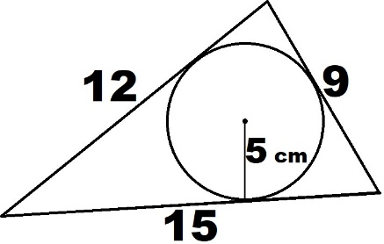04. Determine a área, em cm², do triângulo a seguir.

a) 30 cm²

b) 60 cm²

c) 90 cm²

d) 12 cm²

e) 15 cm²

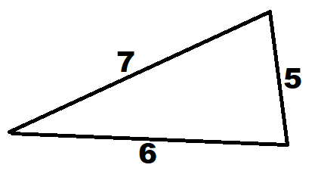

05. Calcule a área do triângulo, sabendo que as medidas dos lados estão em centímetros:

a) $6\sqrt{6} cm²$

b) 3 $\sqrt{6} cm²$

c) $6\sqrt{3} cm²$

d) $12\sqrt{6} cm²$

e) $36 cm²$